Metodología del trabajo

Dentro de la ingeniería del software, un requisito o requerimiento de un producto o servicio es un documento con una especificación de una condición —o capacidad— de un software, que necesita un usuario para resolver un problema o lograr un objetivo.

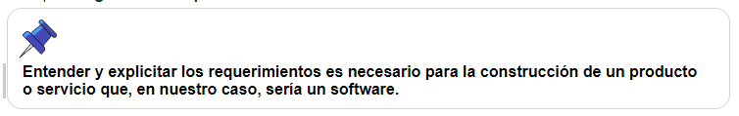Durante la etapa de **análisis del ciclo de vida del desarrollo de software** se recopilan todos los requerimientos y condiciones que el sistema debe cumplir para satisfacer las necesidades del usuario y evitar crear un producto que no cumpla con sus expectativas. Esta etapa también se identifica en algunos libros como la etapa de **ingeniería de requerimientos.**

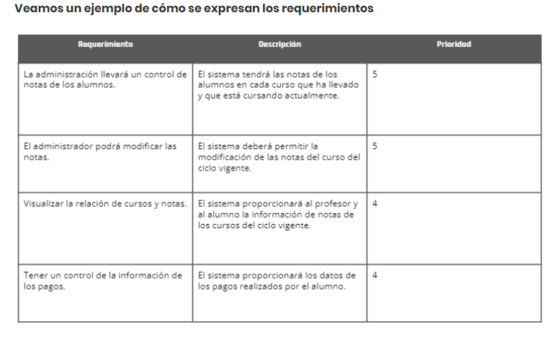Los **requerimientos tradicionales** 🡪 generan problemas de entendimiento para el desarrollador.  
Las**historias de usuarios** son cortas y transmiten la esencia principal y las características más importantes.   
**¿Qué son las historias de usuario o user stories?** Las historias de usuario son un enfoque eficaz en todos los proyectos con limitaciones de tiempo y son una excelente manera de comenzar a introducir un poco de agilidad en los proyectos.

Se trata de descripciones breves y simples de una característica, contadas desde la perspectiva de la persona que desea la nueva capacidad, generalmente un usuario o cliente del sistema. Por lo general, siguen una plantilla simple como la que veremos a continuación:

1. Deseo < hacer algo >
2. Para < obtener algún valor >

Ejemplo:

1. **Como** cajero
2. **Deseo** ingresar un producto manualmente
3. **Para** seguir con la compra en los casos en que el escáner no funcione

### ¿Qué es el Backlog de Producto y cómo lo priorizamos?Interfaz de usuario gráfica, Texto, Correo electrónico Descripción generada automáticamente El backlog es una lista priorizada y posiblemente estimada de las user stories del proyecto. Lo utilizamos para almacenar, comunicar, compartir y principalmente gestionar todo el conocimiento que adquirimos durante el transcurso del proyecto, a través de las user stories. Técnicas de priorización de User Stories

Los equipos Scrum pueden medir el valor que ofrecen de diversas maneras, que van desde la medición de aspectos muy generales sobre el producto en su conjunto hasta aspectos muy específicos sobre ciertos PBIs.  
Existen distintos factores y dimensiones a considerar:

* Tiempo.
* Esfuerzo.
* Valor Funcional.
* Opinión de los stakeholders.
* Opinión del equipo de desarrollo.
* Valor de mercado.
* Y seguramente varios más…

A partir de estos han surgido distintas técnicas para priorizar los user stories del backlog.

¿Cómo refinamos las historias?

refinamiento de backlog o de historias: es para comprender o comunicar que es el producto que queremos construir. Es una actividad o conversación que incluye calificar los en Clarificar los entregables resultantes del trabajo a realizar en una historia de usuario.

* Desglosar el trabajo para que las piezas individuales provean valor cuando estén terminadas.
* Ordenar el trabajo en el backlog para que los objetivos del equipo y la organización se alcancen de la mejor manera.
* Agregar nuevo trabajo a realizar y remover trabajo redundante.
* Eliminar dependencias dentro del trabajo a realizar.
* Estimar el trabajo en tamaño y valor.
* Entender los supuestos del trabajo.

¿para qué?

* Incrementar transparencia: es la fuente donde se establece “el qué” del producto. Agregar más detalles incrementa la transparencia sobre qué se planea entregar.
* Clarificar el valor: esto ayuda al equipo a desarrollar lo correcto para cumplir la necesidad expresada en la historia de usuario.
* Desglosar el trabajo en piezas: deben ser lo suficientemente pequeñas para que entren en un sprint y para que el equipo pueda completar más de una historia en el sprint.
* Reducir dependencias: las dependencias entre historias pueden transformarse en impedimentos que frenen el progreso del trabajo.
* Pronosticar: un buen backlog refinado permite predecir cuándo se va a terminar el trabajo a futuro.
* Incorporar aprendizaje: a medida que se construye el producto, se va aprendiendo cómo se plasma la visión de este en algo tangible

**Slicing o splitting**(dividir, rebanar en cortes) es una práctica que permite reducir la complejidad y esfuerzo requerido de las historias de usuario, y que se aplica a todos los ítems sobre los cuales trabaja el equipo. Cuanto más pequeñas sean las historias de usuario resultantes, mayor será, además, la posibilidad de completarlas dentro de un sprint. Eso habilita obtener feedback frecuente y temprano, lo cual es muy importante en contextos complejos.

Este juego de cartas te ayudará a tener un product backlog más refinado y manejable para entregar valor de manera iterativa e incremental.

Veamos algunas de ellas, a través de un juego creado por la consultora Kleer.

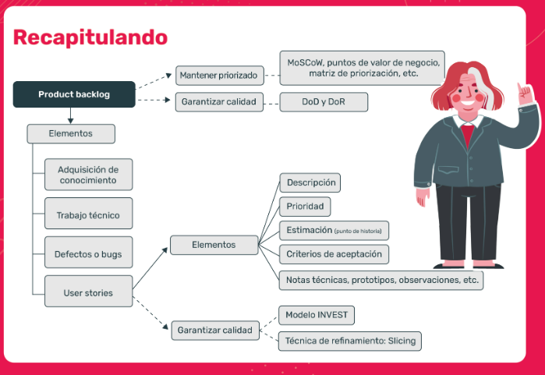

### Introducción a user story mapping

Al planificar la construcción de nuestro producto, existen diferentes técnicas y herramientas que nos ayudan a organizar las tareas, visibilizar los tiempos y establecer las expectativas adecuadas, compartidas por todos los involucrados en el proyecto.

El user story map nos permite visualizar el producto completo rápidamente, resultando de gran utilidad para facilitar la priorización. Lo usamos durante las sesiones de product discovery, ya que posibilita la comprensión del orden de importancia de las tareas detectadas y también el conjunto mínimo necesario para una versión inicial.

Es una herramienta muy útil también para decidir cuál será el MVP, es decir, el producto que nos permite testear la hipótesis única de valor. Simplemente trazamos una línea por debajo de todas las tareas incluidas en él. Aquellas situadas por sobre esta, representan el MVP.

**¿Qué obtenemos a partir del user story map?**

Al realizar el user story map conseguimos:

* Claridad de scope y features (alcance y funcionalidades): ver de forma global todos los componentes que pretendemos construir.
* Priorizar componentes por valor de negocio: cuanto más arriba la historia significa que es más prioritaria.
* Detectar dependencias entre componentes.
* Identificar entregas o releases: es una buena alternativa para un plan de proyecto o release plan.
* Ayudar a delimitar el alcance, es decir, lo que se va a construir y lo que se deja afuera.

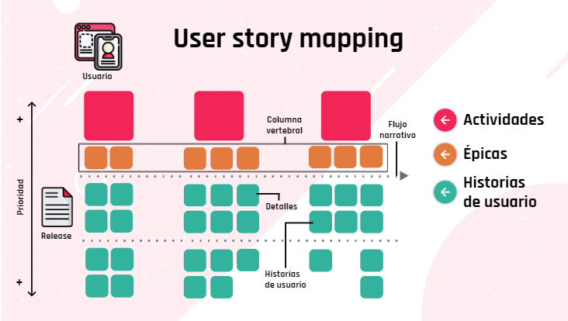

**¿Qué es un product roadmap?**

Una hoja de ruta de producto es un documento estratégico que permite establecer la dirección del desarrollo. Permite, a las partes interesadas, saber lo que se está construyendo y la razón detrás de hacerlo. En pocas palabras, es un recurso fundamental.

Idealmente, una hoja de ruta de producto debería:

* Indicar la visión y la dirección del producto.
* Dejar que las partes interesadas internas conozcan el estado.
* Ayudar a comprender cómo podría evolucionar el producto en el futuro.
* Facilitar la comunicación sobre la planificación.
* Asegurarse de que todas las personas que trabajan en él tengan un objetivo común, resumen de su visión hacia el producto.

El product roadmap tiende a ser un documento más conceptual que ilustra los pasos hacia la visión de su producto.

**¿Qué es un release plan?**

Un release plan es un conjunto de historias de usuario (normalmente épicas) agrupadas por versiones del producto —o releases— que se ponen a disposición de los usuarios incrementando el valor para estos respecto de la anterior.

Nos ayuda a obtener respuestas a preguntas cruciales, como "¿Cuánto le costará a la empresa desarrollar esta función?", "¿Cuándo se hará?", y "¿Cuáles son las funciones que estarán disponibles en este sprint?". Combina estrechamente el alcance, el presupuesto y el tiempo. Establece claramente las expectativas de una función y cuándo se implementará. Los entregables pueden ser impulsados por fecha o por funcionalidad.

**¿Por qué se necesita un release plan?**

Ayuda a planificar los entregables por adelantado. Son objetivos a largo plazo que impulsan el negocio. Crean expectativa y confianza entre los desarrolladores y las partes interesadas. Básicamente, actúa como:

* + Una fuente de comunicación.
  + Una herramienta de planificación.
  + Valida el valor frente al costo.
  + Establece el contexto de lo que se entregará.

Veamos un ejemplo realizado en la plataforma [Monday](https://monday.com/lang/es/)

### Interfaz de usuario gráfica Descripción generada automáticamente Diferencias entre product roadmap y release plan

Los products roadmaps y los releases plan son herramientas importantes para un product manager, pero tienen propósitos muy diferentes y no deben confundirse. El product roadmap comunica la descripción general de alto nivel de la estrategia de un producto, mientras que un release plan es un documento táctico diseñado para capturar y rastrear las funciones planificadas para un lanzamiento próximo.

